13.05.2020 - środa
KLASA I
EDUKACJA WCZESNOSZKOLNA

Temat: Ptasi koncert

Rozwiązywanie zadań tekstowych, obliczenia pieniężne w zakresie 20. Wprowadzenie dwuznaku dź, Dź (dźwięk). Ćwiczenia doskonalące analizę i syntezę słuchowo-wzrokową wyrazów. Swobodne wypowiedzi o dźwiękach, jakie można usłyszeć w lesie. Dźwięki nieprzyjazne dla zwierząt – udzielanie rad ludziom wybierającym się do lasu.
W tym dniu uczniowie:
- Uzasadniają stwierdzenie: Wiosenny las jest pełen dźwięków
- Poznają tekst z podręcznika ze s. 22 – 23 – uczą się czytać s. 22
- Szukają w tekście nazw ptaków
- Poznają dwuznak dź Dź
- Wypowiadają się na temat przyjaznych i nieprzyjaznych dźwięków w lesie – udzielają rad
- Uzupełniają ćwiczenie – edukacja polonistyczna s. 23 – 24 - zadania wykonamy wspólnie
- Piszą w zeszycie jedną linijkę dź, jedną Dź. Następnie przepisują wyrazy z podręcznika s. 22 – te z lewej strony według wzoru:
dźwięk dźwięk
dźwigi dźwi – gi
- Uzupełniają ćwiczenie z matematyki s. 46
- Uzupełniają w zeszycie działania z karty pracy - zadania wykonamy wspólnie – proszę na zajęcia przygotować 20 patyczków
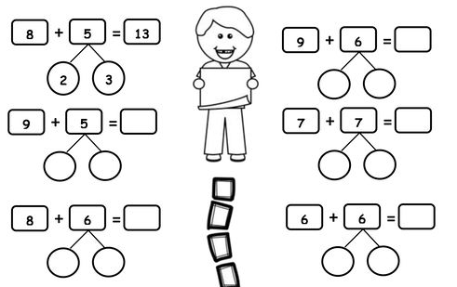

RELIGIA
Katecheza 53
Maryja Matką Boga i moją Matką.
Maj jest najpiękniejszym miesiącem roku. Dlatego też ludzie wybrali go na miesiąc poświęcony Maryi. Niektórzy przy przydrożnych kapliczkach i krzyżach (w tym roko wyjątkowo w domu) śpiewają litanię i pieśni ku czci Maryi.
Pokoloruj ilustrację przedstawiającą dzieci modlące się przy figurze Maryi – podręcznik str. 133

WYCHOWANIE FIZYCZNE
Temat: Trening układu
- ćwicz i doskonal swój układ

